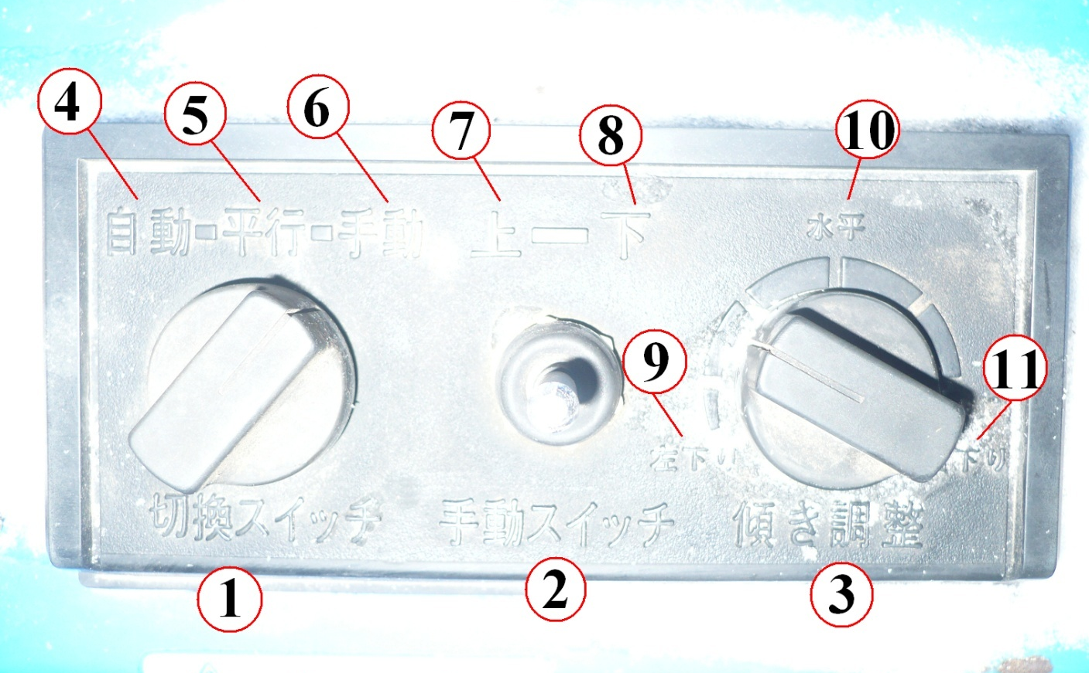
- Переключение управления
- Ручное переключение
- Регулировка наклона
- Авто управление
- Авто + ручное управление
- Ручное управление
- Вверх
- Вниз
- минимум
- Уровень заглубления(подъема фрезы)
- максимум

